江苏省徐州市2010届下学期高三年级第三次调研考试化学试卷

注意事项
考生在答题前请认真阅读本注意事项及各题答题要求
1．本试卷共8页，包含选择题(第1题～第12题，共12题)、非选择题(第13题～第20
题，共8题。其中第20题为选做题)两部分。本卷满分为120分，考试时间为100分钟。
考试结束后，请将答题卡和答题纸一并交回。
2．答题前，请您务必将自己的姓名、考试证号用书写黑色字迹的0．5毫米签字笔填写在答题卡及答题纸上。
3作答选择题必须用2B铅笔把答题卡上对应选项的方框涂满涂黑；如需改动，请用橡皮擦
干净后，再选涂其他答案。作答非选择题必须用书写黑色字迹的0．5毫米签字笔写在答题
纸上的指定位置，在其他位置作答一律无效。
4．如有作图需要，可用2B铅笔作答，并请加黑加粗，描写清楚。
可能用到的相对原子质量：H-l C-12 N-14 O．16 S一32 Na-23
Fe一56 Cu-64
选择题
单项选择题：本题包括6小题，每小题3分，共计18分。每小题只有一个选项符合题意。
l.保护水资源、节约用水是每个公民的义务。下列说法正确的是
A.生活污水使用明矾消毒后再循环使用
B.严禁使用农药、化肥以防止水体污染
C.将化工厂的废水直接灌溉农田，以提高水的利用率
D.推广使用无磷洗涤剂，可有效减少水体的富营养化
2．下列说法正确的是
A.在实验室，可用丁达尔效应区别硫酸钠溶液和淀粉溶液
B.出于2NO+2CO 2CO₂的△H<0，则该反应一定能自发进行
C．给Ca(OH)₂溶液加热，则Ca(OH)₂的溶解度将增大
D.葡萄糖和蔗糖是同系物，淀粉和纤维素是同分异构体
3.用表示阿伏加德罗常数的值，下列叙述正确的是
A.7.8 g 晶体中阳离子和阴离子的总个数为0.4
B．标准状况下，1.12所含的原子总数是0.2
C．和的混合气体中所含的分子数一定为
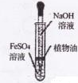
D．3.2g铜与一定量的浓硝酸完全反应生成的气体分子数是0.1
4．下列有关化学实验不能达到目的的是
A．采用如图所示的装置制取少量的氢氧化亚铁
B.加热苯、液溴和浓硫酸的混合物制取少量的溴苯
C.用素瓷片作催化剂进行石蜡油的受热分解实验
D.用滴有少量硫酸铜溶液的稀硫酸跟锌粒反应快速地制氢气
5．在下列各溶液中，离子一定能大量共存的是
A.能使酚酞试液变红的溶液中：Fe²⁺、Na⁺、、
B.水电离出的的溶液中：Na⁺、Ba²⁺、、
C.含有O．1 mol／L，Br一离子的溶液中：、、、
D.加入能放出氢气的溶液中：、 、、CIO⁻
6．、、、均为中学化学的常见物质，一定条件下它们之间有如下转化关系(其它
产物已略去)：
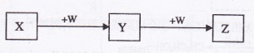
下列说法不正确的是
A.若是单质铁，则溶液可能是FeCl₂溶液
B.若是氢氧化钠，则与可反应生成
C.若是金属镁，则可能是强氧化性的单质
D.若为甲醇，则、的相对分子质量可能相差14
不定项选择题：本题包括6小题，每小题4分，共计24分。每小题有一个或两个选项符
合题意。若正确答案只包括一个选项，多选时，该题得0分；若正确答案包括两个选项，
只选一个且正确的得2分，选两个且都正确的得满分，但只要选错一个，该小题就得0分。
7．下列化学实验事实及解释都正确的是
A．向Na₂S0₃溶液中加入硝酸酸化的BaCl₂溶液，有白色沉淀出现，说明Na₂S0₃溶
液已经变质
B．向皂化反应后的混合物中加入食盐可分离出高级脂肪酸钠，说明高级脂肪酸钠在
此时容易析出
C．等体积、都为3的酸HA和HB分别与足量的锌反应，HA放出的氢气多，说
明酸性：
D．向浓度均为0.1的MgCl₂、CuCl₂混合溶液中逐滴加入少量氨水，先生成
Cu(OH)₂沉淀，说明
8.下列离子方程式与所述事实相符且正确的是
A.用铁棒作阴极、炭棒作阳极电解饱和氯化钠溶液：
B.用稀硝酸清洗做过银镜反应的试管：
C.向FeBr₂溶液中通入过量的：
D.在强碱性溶液中，次氯酸钠将Mn²⁺氧化成Mn0₂：

9.绿原酸是咖啡提取液的成分之一，其结构如图所示。下列关于绿原酸的说法正确的是
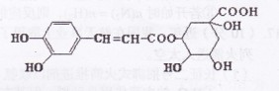
A．分子式为C₁₆H₁₈0₉
B．分子中有4个手性碳原子
C.水解产物都可以与FeCl₃溶液发生
显色反应
D．在一定条件下，l mol该物质最多
可与8molNaOH反应
lO．下列溶液中微粒的物质的量浓度关系正确的是
A．向硝酸钙溶液里滴加稀盐酸得到pH=4的溶液中：
B．将0．2 mol·L⁻¹NaA溶液和0.1 mol·L⁻¹盐酸等体积混合所得的碱性溶液中(A⁻
为酸根离子)：c(Na⁺)>c(AlO₂⁻)>c(C1⁻)>c(0H⁻)
C．0．1 mol／L⁻¹NaAl0₂溶液中：c(Na⁺)>c(AlO₂⁻)>c(OH⁻)>c(H⁺)
D.浓度均为0.1 mol·L⁻¹的CH₃COOH、CH₃COONa的混合溶液中：
2c(OH⁻)=2c(H⁺)+c(CH₃COOH)
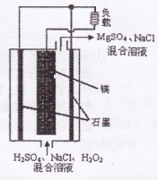
11．镁—过氧化氢燃料电池具有比能量高、安全方便等优点,
其结构示意图如图所示。
关于该电池的叙述正确的是
A．该电池可以在高温下正常工作
B．电池工作时，H⁺向正极移动
C．电池工作时，正极周围溶液的pH将不断变小
D．该电池的总反应式为：
Mg+H₂0₂+H₂S0₄=MgS0₄+2H₂0
12．已知CO和H₂在一定条件下合成甲醇的反应为：
CO(g)+2H₂(g) CH₃0H(g)
现在容积均为l L的a、b、c三个密闭容器中分别充入l molCO和2mol H₂的混合气
体，控制温度，进行反应，测得相关数据的关系如图l和图2所示。
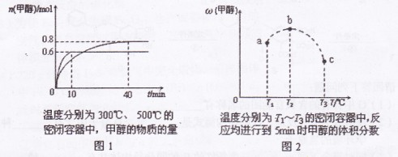

下列说法正确的是
A．该反应的正反应的H<0
B．反应进行到5min时，a容器中v(正)= v(逆)
C．升温或减压，可将b中的平衡状态转变成e中的平衡状态
D．达到平衡时，a、b、c中CO盼转化率为b>a>c
非选择题
13．(6分)某化学学习小组用如图所示装置研究不同条件下铁与硝酸反应的情况。其实验
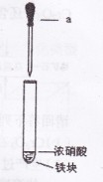
步骤如下：
①在大试管中先加入一小块铁(过量)，再加入一定量的浓硝酸；
②用仪器a再加入适量的水；
③反应结束后取少量上层溶液于另一试管中，滴加几滴KSCN溶液；
④再用仪器a向③的试管中滴加适量的稀盐酸。
请回答下列问题：
(1)仪器a的名称是 。
(2)步骤①无明显现象，原因是 。
(3)步骤④的主要现象是 ，有关反应的离子方程式是 。
(4)学习小组在进行实验后发现该实验装置存在着一种明显的缺陷，请给出一种简单
的消除此缺陷的措施: 。
14．(8分)某兴趣小组根据金属镁与C0₂的反应，推测金属钠也能与C0₂发生反应，因此
他们用下图所示的装置进行“钠与C0₂反应”的探究(尾气处理装置略去).又知实
验过程中的C0₂气体为足量；设能发生的反应都进行完全；一氧化碳气体可用氯化钯
(PdCl₂)溶液来检验(通过溶液颜色的变化来判断)。
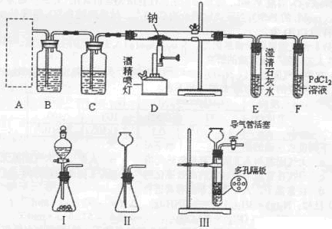
(1)为了使制取气体的装置能“随开随用，随关随停”，则在图中A处应选用的装置是 (填“I”、“Ⅱ”或“Ⅲ”).若要用干燥、纯净的C0₂气体与金属钠反应，则装置B中应盛放的试剂是 溶液。
(2)实验开始，检查装置的气密性完好并装入有关药品后，在点燃酒精喷灯前，还必须进行的实验操作是 。
(3)反应完成后，装置D玻璃管中残留的固体物质可能是 。(填字母)
.Na₂0₂ b．Na₂C0₃ c．NaHCO₃ d.Na₂C0₃和C
(4)若D玻璃管中残留的固体是纯净物，则钠与C0₂反应的化学方程式是 。
(5)请设计合理的实验来检验某固体物质是Na₂C0₃.答： 。
15.(10分)重铬酸钠(Na₂Cr₂O₇)广泛用作氧化剂、鞣革剂等。以铬矿石(主要成分为
Cr₂0₃，还含有FeO、A1₂0₃、Si0₂等杂质)为原料制取重铬酸钠的流程如下：
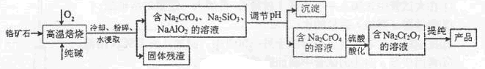

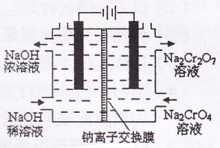
请回答下列问题：
(1)Cr₂0₃在高温焙烧时反应的化学方程式为 。
(2)生产过程中，调节(含Na₂Cr0₄、Na₂Si0₃、NaAl0₂
的溶液)pH的目的是 。
(3)某化工厂采用石墨作电极电解Na₂Cr0₄溶液，实现了
Na₂Cr0₄转化为Na₂Cr₂0₇的生产，其原理如右图所示。
①写出阳极的电极方程式： ；
②此生产方法和上述流程相比的优点主要有 。
(4)Na₂Cr₂0₇可用于测定废水的化学耗氧量(即COD，指每升水样中还原性物质被
氧化所需要的0₂的质量)。现有某水样100．00 mL，酸化后加入c_{l} mol／L。的
Na₂Cr₂0₇溶液mL，使水中的还原性物质完全被氧化(还原产物为)；再用
的FeS0₄溶液滴定剩余的，结果消耗FeS0₄溶液mL。则该水
样的COD为 。
16．(10分)大气固氮属于自然固氮，合成氨是目前人工固氮的主要方法。科学家一直致
力“人工固氮”新方法的研究。
(1)有关大气固氮(以为例)、人工固氮(以为
例)反应的平衡常数的值如下表。
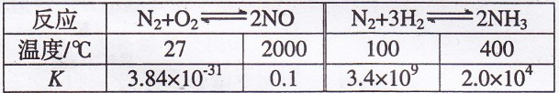
下列说法正确的是 填字母
a．大气固氮与人工固氮都是放热反应 b．人类模拟大气固氮无现实意义
c．寻找在常温下合成氨的高效催化剂是目前人工固氮的新方向
d．在常温下，人工固氮非常容易进行
(2)已知：
据报道，在常温、常压、光照、催化剂的条件下，可以与水反应，则反应
+=+3/2的
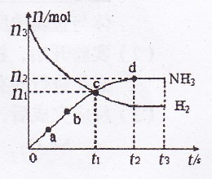
(3)某研究小组在673 K、30 MPa下，在体积为的
密闭容器中进行反应：，
其和随时间变化的关系如图所示。
①下列叙述正确的是 填字母
A．点a的正反应速率比点b的大
B．点c处反应达到化学平衡状态
C．若如时由673 K升至773 K，则将增大
②从开始到平衡时反应的平均速率(以的浓度变化表示)v()= .
③若开始时=，则反应的平衡常数K= (用代数式表示).
17．(10分)近年，我国在航天事业上取得了令世界瞩目的成就，神舟飞船多次被长征系
列火箭送入太空。
(1)长征二号捆绑式火箭推进剂以联氨()作为燃料，作为推进剂。
①的主要作用是助燃，但其在工作时会产生红棕色气体，对环境会造
成污染，为避免污染可使用下列 (填字母)代替之。
A．液态氨 B． C． D．液态氧
②在碱性条件下，用尿素和次氯酸钠反应可以制取联氨(产物中
同时有两种正盐)，则该反应的离子方程式是 。
(2)飞船座舱内空气的更新过程如下图所示：
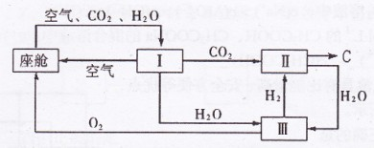
①座舱内空气更新过程可以循环利用的物质为、和 ；装置Ⅱ中
发生反应的化学方程式为 。
②从装置I、Ⅱ、Ⅲ可看出的来源，若宇航员每天消耗35mol，每天呼出
的气体中含18 mol，则呼出的气体中含 mol．
18．(12分)化合物是中药黄芩中的主要活性成分之一，具有抗氧化和抗肿瘤作用。的
合成路线如下：
请回答下列问题:
(1)G中含有的含氧官能团的名称有 。
(2)反应③为取代反应，D的结构简式是 ，D分子中含有 种不同化
学环境的氢原子。
(3)同时符合下列a、b、c三个条件的B的同分异构体共有 种。
a．能发生银镜反应；b．属于苯的衍生物，苯环上共有3个链状取代基；c.与
FeCl₃溶液发生显色反应
(4)反应⑤的反应类型是 。在反应①中，反应物的物质的量之比为1：l，
反应的化学方程式如下:
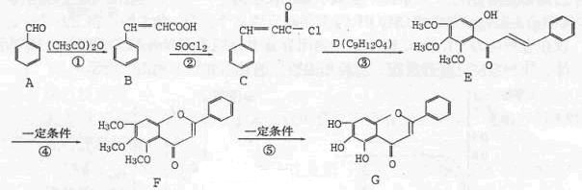
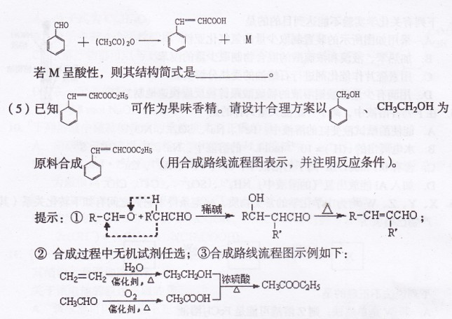
19．(10分)硫酸在生产中有广泛的应用，某厂以硫铁矿为主要原料生产硫酸。
已知：①550℃时，
②一定温度下，硫铁矿在空气中煅烧可能发生下列反应(设空气中与的体积
比为4：1)：,
(1) 550℃时，6．4 g 与足量充分反应生成，放出热量
9．83 kJ
(填“大于”、“等于”或“小于”)o
(2)欲使反应①的平衡向正反应方向移动，下列措施可行的是 。(填字母)
a．向平衡混合物中充入 b．向平衡混合物中充入
c．改变反应的催化剂 d．降低反应的温度
(3)为使完全生成，生产时要使用过量的
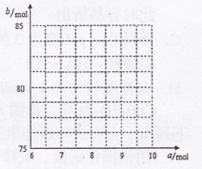
空气，则当空气过量50％时，所得炉气中的
体积分数是多少?
(4)720 g纯净的在空气中完全煅烧，所得固体
中和的物质的量之比n()：n()=6: ，
此时消耗空气为mol。
①试写出易与口的关系式： 。
②请在右图中画出与的关系曲线。
20．(12分)本题包括A、B两小题，分别对应于“物质结构与性质”和“实验化学”两
个选修模块的内容。请选择其中一题作答。若两题都做，则按A题评分。
A.微粒A、B、C为分子，D和F为阳离子，E为阴离子，它们都含有lO个电子；B溶
于A后所得的物质可电离出D和E；C是重要的化石能源。将A、B和含F离子的物
质混合后可得D和一种白色沉淀。离子与Ar原子的电子层结构相同。请回答:
(1)基态G原子的外围电子排布式是 。在A、B、C这三种分子中，属于非极
性分子的有 (写化学式)。
(2)下列有关B的说法中正确的是 。(填字母)
a．在配合物中可作为配体 b．该分子的稳定性与氢键有关
c．分子由各原子最外层均为8。的稳定结构
d．含1 mol B的液体中有3 mol氢键
(3)根据等电子体原理，D离子的空间构型是 ，其中心原子轨道的杂化类型
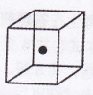
是 。
(4)构成C的中心原子可以形成多种单质，其中有一种为空间网状结
构，右图立方体中心的“●”表示该晶体中的一个原子，请在该
立方体的顶点上用“●”表示出与之紧邻的原子。
(5)光谱证实F与烧碱溶液反应有Na[F(OH)₄]生成，则Na[F(OH)₄]中
不存在 。(填字母)
a．金属键 b．离子键 c．非极性键 d．极性键
f.配位键 g．键 h．键
B．对氨基苯磺酸是制取某些染料和药物的重要中间体，可由苯胺磺化得到：
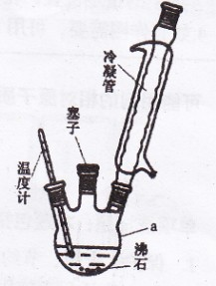
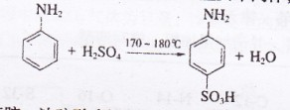
实验室可用苯胺、浓硫酸为原料，利用右图所示实验装置合成。
实验步骤如下：
①取一个250mL的仪器a，加入10mL苯胺及几粒沸石，
放人冷水中冷却，小心地加入18 mL浓硫酸。再分别
装上冷凝管、温度计等。
②将a置于油浴中缓慢加热至170`180℃，维持此温度约2.5 h。
③将反应产物冷却至约50℃后，倒入盛有100 ，冷水的烧杯中，用玻璃棒不断搅拌，促使晶体析出。用该烧杯中的少量冷水将a内残留的产物冲洗到烧杯中，抽滤，用少量冷水洗涤，得到粗产品。
④将粗产品用沸水溶解，冷却结晶(若溶液颜色过深，可用活性炭脱色)，抽滤，收集
产品，晾干。(提示：100mL水在20℃时可溶解对氨基苯磺酸1.08 g，在100℃时可
溶解6.67 g)
(1)仪器a的名称是 。步骤①中加入沸石的作用是 。
(2)步骤②中采用油浴加热，下列说法正确的是 。(填字母)
A．便于控制温度 B．也可以改用水浴加热 C．温度计的水银球也可浸在油中
(3)步骤③用冷水洗涤的优点是 。
(4)步骤③和④均进行了抽滤操作，在抽滤完毕停止抽滤时，应注意先一二，然
后 。
(5)步骤④有时需重复进行多次，其目的是 。
化学试题参考答案和评分标准
说明：学生解答主观性试题时，使用与本答案不同的其它合理答案的也给分。
单项选择题：共18分。每小题3分。每小题只有一个选项符合题意。
1．D 2．A 3．B 4．B 5．C 6．C
不定项选择题：共24分。每小题4分。每小题有一个或两个选项符合题意。若正确答案只包括一个选项，多选时，该题得0分；若正确答案包括两个选项，只选一个且正确的得2分，选两个且都正确的得满分，但只要选错一个，该小题就得0分。
7．B 8．A 9．AB 10．C 11．BD 12．AC
13．共6分。离子方程式2分，其余每空1分。
（1）（胶头）滴管 （2）常温下铁在浓硝酸中钝化 （3）溶液变成血红色
（3Fe²⁺ + 4H⁺ + NO₃⁻ = 3Fe³⁺ + NO↑ + 2H₂O）Fe³⁺ + 3SCN⁻ = Fe(SCN)₃（前面括号内的反应不答不扣分）
（4）管口塞蘸有碱液的棉花团
14．共8分。第（4）、（5）题各2分，其余每空1分。
（1）Ⅲ 饱和NaHCO₃ （2）打开Ⅲ的导气管活塞（先通一会CO₂气） （3）b
（4）2Na +2CO₂Na₂CO₃ + CO
（5）取少量固体进行焰色反应，火焰呈黄色。再取少量固体跟适量CaCl₂溶液反应，有白色沉淀生成。取少量固体跟稀盐酸反应，产生无色无味气体
15. 共10分。每空2分。
（1） 2Cr₂O₃ + 4Na₂CO₃ + 3O₂ 4Na₂CrO₄ + 4CO₂
（2）使SiO₃^{2—}、AlO₂—生成H₂SiO₃ 和Al(OH)₃沉淀
（3）① 4OH― ― 4e－ = O₂↑＋ 2H₂O
② 不引入其他离子（或物质），同时副产氢气和NaOH等
（4）480 c₁V₁ — 80 c₂V₂
16．共10分。每空2分。
（1）bc （2）+765.0 kJ·mol⁻¹
（3）① AC ② 3n₂/(2Vt₂) mol/(L·s) ③ n₂²V²/[(n₃-n₂/2)×(n₃-3n₂/2)³]
17．共10分。每空2分。
（1）① BD ② CO(NH₂)₂ + ClO— + 2OH— = N₂H₄ + Cl— + CO₃²⁻ + H₂O
（2）① H₂O（空气或N₂） 2H₂ + CO₂ = 2H₂O + C ② 26
18．共12分。第（1）——（4）题各2分，第（5）题4分。
（1）醚键、羰基、羟基（任答2种即可）
（2）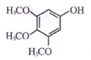 4 （3）10 （4）取代反应 CH₃COOH
（5）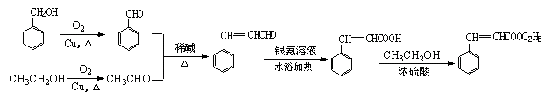
（或其它合理答案）
19．共10分。每个问题2分。
（1）小于 （2）bd
（3）设FeS₂为1 mol，完全煅烧需要的n(O₂) = 2.75 mol，生成n(SO₂) = 2 mol；
空气过量50%，所需空气为：2.75 ÷ 0.2 × 1.5 = 20.625 mol；
SO₂ 体积分数为：2 ÷ ( 20.625 + 2－ 2.75) = 10.0%
（4）① b = 2.5a + 60
② 端点为（8，80）、（9，82.5）之间的一条线段
20．共12分。A题第（1）题4分，其余每小题2分。B题第（4）题4分，其余每小题2分。
A．（1）3d¹4s² CH₄ （2）a （3）正四面体 sp³
（4）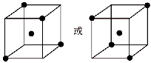 （5）ach
B．（1）三颈烧瓶 防暴沸 （2）AC （3）可减少产品的损失
（4）拆下连接泵和吸滤瓶的橡皮管 关闭水龙头 （5）提高产品的纯度

